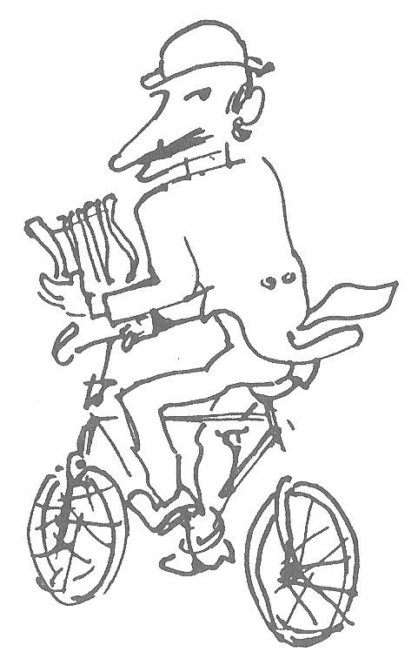
Ricordo del pittore morto a 63 anni

Chicco, un artista , irrequieto

Da La Stampa del 23 giugno 1973.

Il pittore Riccardo Chicco, scomparso in un'età che ancora gli dava ampie possibilità di fervido lavoro (era nato infatti a Torino il 25 maggio 1910) non era soltanto un attivissimo professionista della pittura, ma - uomo di sottile intelligenza e di vasta cultura, spiritoso, socievole, volentieri presente ai convegni intellettuali ,- anche un «personaggio» che s'accampava con una certa autorità nella cultura artistica torinese; e qualche sua ostentazione snobistica, contenuta però dal tratto signorile, lo rendeva mondanamente simpatico, imprevedibile e divertente. Se tanti suoi allievi lo piangeranno, innumerevoli amici e conoscenti ne sentiranno con tristezza la mancanza.
Precocissimo in quella che sarebbe stata la sua arte, era stato d'aiuto, ragazzo dodicenne appena, del pittore Vittorio Cavalleri (che tuttavia poco influì sul suo gusto), in alcuni lavori di decorazione. Ciò non gli impedì di frequentare la scuola classica che l'avrebbe, poi condotto ad una doppia laurea, in Legge e in Lettere; e di dilettarsi di studi musicali. Lasciato il Cavalleri, scelse un maestro più congeniale con le sue inclinazioni artistiche, Giovanni Grande e chi ricorda, di questo, il quadro Il filosofo ch'è nella Galleria civica torinese, avverte subito che quella vena ironica, quel disincantato umorismo sarebbe poi, anche a distanza d'anni, tornato a serpeggiare nel dipingere di Chicco. Ma egli capì che il suo vero maestro era un altro ancora, e per tre anni frequentò lo studio di Felice Castrati, che già aveva dato una decisiva svolta alla giovane pittura torinese; e vi strinse amicizie che mai s’interruppero.
Un'apertura mentale, dunque, un'irrequietudine di ricerche, cui si aggiunsero i viaggi e le soste a Parigi, Londra, Monaco, che allargarono il suo orizzonte culturale mentre il suo «mestiere» s'irrobustiva in copie dall'antico nei musei. Così ogni traccia di provincialismo si disperse in lui; e lo si vide quando nel'31 esordì alla Promotrice di Torino. Da allora si presentò al pubblico in numerose mostre personali e collettive, compresa la Biennale veneziana del '56. Ma aveva anche la
passione dell'insegnamento, e gli scolari del liceo Massimo d'Azeglio a Torino non hanno dimenticato le sue lezioni illuminanti e spregiudicate, così i suoi discepoli in pittura della «Scuola di via Cavour», (dove abitava e aveva studio). Qualcuno gli rammentava che la «Scuola di via Cavour» - secondo la definizione di Roberto Longhi, era stata a Roma quella della Raphael, di Mafai, di Scipione; ed egli sorrideva compiaciuto.
Ai discepoli lasciava la massima libertà, intendeva indirizzarli soltanto alla consuetudine col mondo dell'arte, e possibilmente alla conquista d'una personalità. Il che era poi un riflesso della stessa sua bellissima pittura, basata soprattutto su un colore fortemente espressionistico, sia nel paesaggio che, nella figura (coltivò con successo la ritrattistica): la lezione dei Fauves, appresa a Parigi, gli era rimasta sempre presente. Un colore talvolta così sfrenato e tumultuoso che si faceva qualche fatica a identificare in esso le forme, di cui, peraltro, era perfettamente padrone, specie quando si dilettava della caricatura. Il suo disegno si faceva allora rapido e vibrante, come si poteva notare nei tanti schizzi caricaturali forniti a Stampa Sera.

mar. ber.

